**ETEC JARDIM ÂNGELA**

**DESENVOLVIMENTO DE SISTEMA**

CAMILLY VITÓRIA DE MELO ROCHA

MURILLO EDUARDO DOS SANTOS

LUCAS AMERICO DA SILVA

VITOR CRUZ

GABRIEL BASÍLICO

**SISTEMA DE PIZZARIA**

BELLA MASSA

SÃO PAULO

2024

CAMILLY VITÓRIA DE MELO ROCHA

MURILLO EDUARDO DOS SANTOS

LUCAS AMERICO DA SILVA

VITOR CRUZ

GABRIEL BASÍLICO

**SISTEMA PIZZARIA**

BELLA MASSA

Trabalho apresentado a ETEC Jardim Ângela como requisição para conclusão do curso de Desenvolvimento de Sistema

Orientador: Prof. Fernando

SÃO PAULO

2024

# **DEDICATÓRIA**

# **AGRADECIMENTOS**

# **EPÍGRAFE**

# **RESUMO**

Este Trabalho de Conclusão de Curso (TCC) tem como objetivo desenvolver uma plataforma web para a pizzaria “Bella Massa”, com o intuito de melhorar a experiência do cliente durante o processo de pedido. Em um contexto em que a presença online se tornou essencial para qualquer negócio, a proposta visa criar uma interface simples e intuitiva, permitindo aos usuários explorar o cardápio, conhecer promoções e realizar pedidos de forma rápida e segura. A plataforma será desenvolvida utilizando tecnologias como HTML, CSS, JavaScript, React, Express.js, MySQL e o framework Bootstrap, garantindo uma experiência de navegação fluida e responsiva em diferentes dispositivos, como smartphones e computadores.

A principal inovação do projeto é a criação de um sistema de acompanhamento de pedidos em tempo real, utilizando JavaScript e Express.js, que possibilita tanto ao cliente quanto ao atendente monitorar o status do pedido desde a confirmação até a entrega. Esse sistema promove maior transparência e segurança, aprimorando a experiência de compra. Além disso, a implementação de métodos de pagamento digitais, como PIX e cartões de crédito, visa facilitar o processo de pagamento, tornando-o mais rápido e eficiente.

O desenvolvimento do back-end será realizado com a utilização de JavaScript e Express.js, e a personalização do cardápio será baseada nas preferências dos clientes, utilizando dados para criar um menu adaptado ao gosto de cada usuário. O objetivo final deste trabalho não é apenas criar uma solução técnica, mas também proporcionar uma experiência prazerosa e eficiente para o cliente, contribuindo para o crescimento e a competitividade da pizzaria no mercado. Ao longo do trabalho, serão apresentados os passos do desenvolvimento da plataforma, destacando a importância de atender às necessidades dos clientes e como a tecnologia pode ser um diferencial para o negócio.

**Palavras-chaves: JavaScript ,** Personalização, Segurança e Experiência.

# **ABSTRAT**

This Final Graduation Project (TCC) aims to develop a web platform for the pizzeria “Bella Massa,” with the goal of improving the customer experience during the ordering process. In a context where online presence has become essential for any business, the proposal aims to create a simple and intuitive interface, allowing users to explore the menu, learn about promotions, and place orders quickly and securely. The platform will be developed using technologies such as HTML, CSS, JavaScript, React, Express.js, MySQL, and the Bootstrap framework, ensuring a smooth and responsive browsing experience across different devices, such as smartphones and computers.

The main innovation of the project is the creation of a real-time order tracking system, using JavaScript and Express.js, which allows both the customer and the attendant to monitor the order status from confirmation to delivery. This system promotes greater transparency and security, enhancing the shopping experience. Additionally, the implementation of digital payment methods, such as PIX and credit cards, aims to streamline the payment process, making it faster and more efficient.

The back-end development will be carried out using JavaScript and Express.js, and the menu customization will be based on customer preferences, using data to create a menu adapted to each user's taste. The final goal of this work is not only to create a technical solution but also to provide a pleasant and efficient experience for the customer, contributing to the growth and competitiveness of the pizzeria in the market. Throughout the work, the steps in the platform’s development will be presented, highlighting the importance of meeting customer needs and how technology can be a differentiator for the business.

**Keywords:** JavaScript, Personalization, Security, and Experience.

# **LISTA DE ILUSTRAÇÕES**

# **LISTA DE TABELAS**

# **LISTA DE ABREVIATURASE**

# **E SIGLAS**

# **LISTA DE SÍMBOLOS**

**Sumário**

DEDICATÓRIA 6

AGRADECIMENTOS 7

EPÍGRAFE 8

RESUMO 9

ABSTRAT 10

LISTA DE ILUSTRAÇÕES 11

LISTA DE TABELAS 12

LISTA DE ABREVIATURA E SIGLAS 13

LISTA DE SÍMBOLOS 14

INTRODUÇÃO 4

OBJETIVOS GERAL 5

OBJETIVO ESPECÍFICOS 5

ESTRUTURA DO TRABALHO 6

DESENVOLVIMENTO 7

CITAÇÕES 8

Figuras 9

Ferramentas de pesquisa 10

CONCLUSÃO 11

REFERÊNCIAS BIBLIOGRÁFICAS 12

3 MODELO CONCEITUAL 13

4 MODELO LOGICO 14

5 MAPEAMENTO 15

# **INTRODUÇÃO**

Nos dias de hoje é essencial ter uma presença online para qualquer negócio, incluindo pizzarias. Pensando nisso nosso TCC (Trabalho De Conclusão de Curso) irá fazer uma plataforma web com objetivo de melhorar a experiência do cliente ao realizar o seu pedido.

O projeto busca criar uma interface simples e intuitiva, permitindo usuários acessar cardápios e promoções, além de permitir que os usuários possam fazer seus pedidos de forma ágil, com métodos de pagamentos simples e fáceis. Vamos usar tecnologias como HTML, CSS, JAVASCRIPT e MYSQL para garantir que o site seja fácil e seguro para ser usado.

Ao longo deste trabalho, serão apresentados os passos do desenvolvimento do site e a importância de atender às necessidades dos clientes, mostrando como essa ferramenta pode ajudar a pizzaria a crescer e se destacar no mercado.

O gerenciamento de pedidos será melhorado ao utilizar uma função simples de acompanhamento em tempo real, desenvolvida com JavaScript e express.js. Dessa forma, tanto o cliente quanto o atendente poderão visualizar o status do pedido, desde a confirmação até a entrega, garantindo mais transparência e segurança na experiência de compra.

A interface responsiva será criada com HTML, CSS e o framework Bootstrap, garantindo que o site funcione bem em diferentes dispositivos, como celulares e computadores, facilitando o acesso do cliente e melhora a experiência de navegação. Também a implementação de métodos de pagamento digitais, como PIX e cartões de crédito, simplifica o processo de pagamento do pedido, tornando-o mais rápido.

O express.js será utilizado com intuito de aprimorar as interações entre o usuário e o sistema, enquanto o JavaScript aprimora a experiência do cliente com funcionalidades dinâmicas, como a atualização automática do status do pedido e a exibição de recomendações personalizadas com base no seu histórico com a pizzaria.

# **OBJETIVOS GERAL**

Desenvolver um software para administrar os pedidos de uma pizzaria e melhorar a experiência do cliente ao fazer um pedido.

# **OBJETIVO ESPECÍFICOS**

* Construir um programa que seja intuitivo tanto para os administradores quanto para os clientes, com desing que combine com a pizzaria e que seja agradável ao cliente e também páginas onde os administradores podem gerenciar informações, como um relatório dos pedidos.
* Aplicar novas opções de pagamento utilizando das carteiras digitais, monitoramento em tempo real do pedido realizado e página com histórico de avaliações.
* Com telas responsivas para se adaptar a diferentes dispositivos.

# **ESTRUTURA DO TRABALHO**

# **CRONOGRAMA DO TRABALHO**

# **DESENVOLVIMENTO**

# **CITAÇÕES**

# **Figuras**

# **Ferramentas de pesquisa**

# **CONCLUSÃO**

# **REFERÊNCIAS BIBLIOGRÁFICAS**

# **3 MODELO CONCEITUAL**

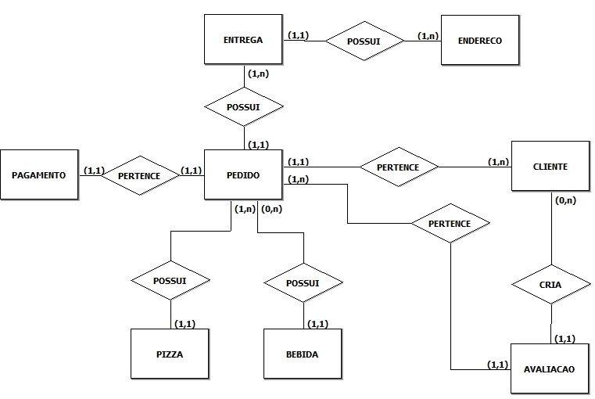

# **4 MODELO LOGICO**

# **5 MAPEAMENTO**

